估長短 數學領域學習單
一年2班（）號姓名（ ）
 | 1.短棒子 | 2.長棒子 | 3.玩具車
估估看 | （ ）公分 | （ ）公分 | （ ）公分
實際長 | （ ）公分 | （ ）公分 | （ ）公分
相差 | （ ）公分 | （ ）公分 | （ ）公分
 | 4.彩色筆 | 5.蠟筆 | 6.積木
估估看 | （ ）公分 | （ ）公分 | （ ）公分
實際長 | （ ）公分 | （ ）公分 | （ ）公分
相差 | （ ）公分 | （ ）公分 | （ ）公分

- 量量看自己文具的長短。
用具名稱 | 1. | 2. | 3.
長度 | （ ）公分 | （ ）公分 | （ ）公分
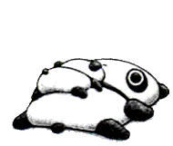
量長度要細心，別忘了對準0

